МИНИCTEPCTBO НАУКИ И ВЫСШЕГО ОБРАЗОВАНИЯ РОССИЙСКОЙ ФЕДЕРАЦИИ
Федеральное государственное автономное
образовательное учреждение высшего образования
«СЕВЕРО-КАВКАЗСКИЙ ФЕДЕРАЛЬНЫЙ УНИВЕРСИТЕТ»
Институт перспективной инженерии
Департамент цифровых, робототехнических систем и электроники
Межинститутская базовая кафедра

Отчет по лабораторной работе № 3

Тема: «Организация файловой системы»
Дисциплина: «Операционные системы»

Выполнил:
Студент группы ПИЖ-б-о-25-1,
направление подготовки: 09.03.04 «Программная инженерия»
Мержоев Ислам Игоревич
Проверил:
Ассистент межинститутской базовой кафедры ДЦРСиЭ
Белов Олег Георгиевич

Ставрополь
2026
Цель работы
Изучить понятие файла, файловой системы и каталога в Linux, правила именования файлов и каталогов, назначение расширений, утилиту file, иерархическую структуру дерева каталогов, понятие корневого каталога, стандарт FHS и назначение основных системных каталогов.
Ход выполнения лабораторной работы:
В ходе выполнения лабораторной работы были выполнены следующие практические действия:
- Просмотрено содержимое корневого каталога с помощью команды ls /.
- Выполнен подробный просмотр содержимого корневого каталога (ls -l /).
- Определён тип различных объектов файловой системы с помощью утилиты file.
- Определён текущий рабочий каталог командой pwd.
- Выполнен переход в домашний каталог и просмотр его содержимого.
- Изучено содержимое основных системных каталогов (/bin, /etc, /home, /usr, /var).
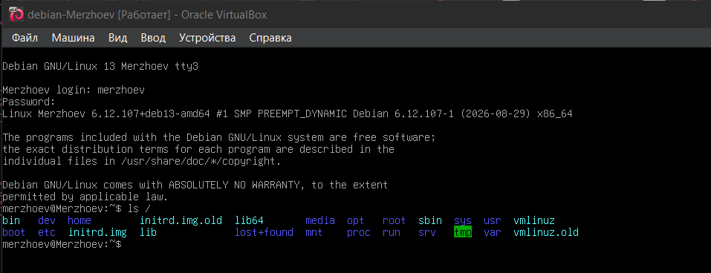
Рисунок 1 – Содержимое корневого каталога (ls /)
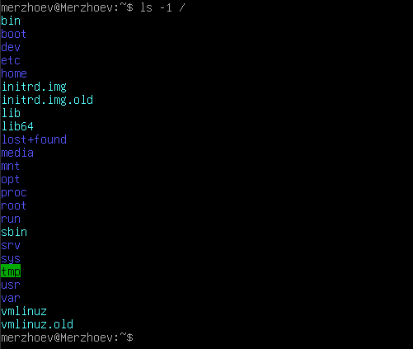
Рисунок 2 – Подробный список корневого каталога (ls -l /)
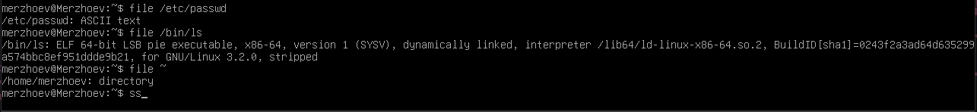
Рисунок 3 – Определение типа файлов утилитой file
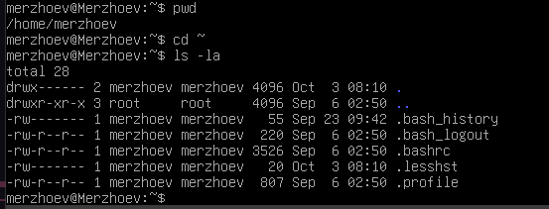
Рисунок 4 – Текущий каталог (pwd) и содержимое домашнего каталога
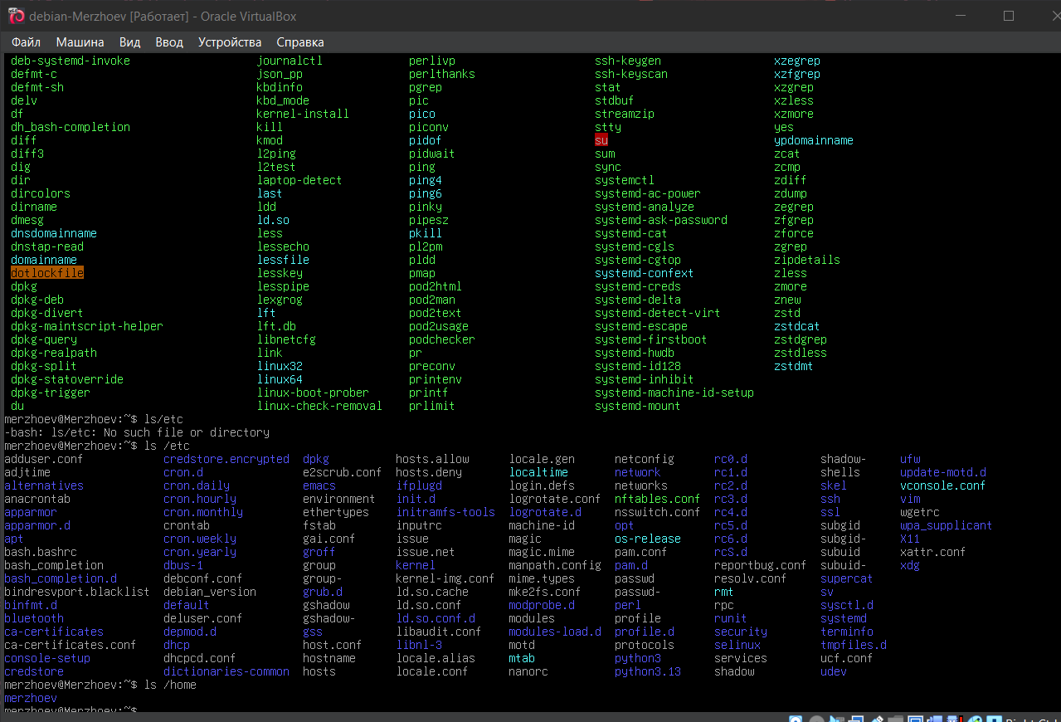
Рисунок 5 – Содержимое системных каталогов /bin, /etc, /home

Контрольные вопросы:
1. Определение файла
Файл — отдельная область данных на одном из носителей информации, у которой есть собственное имя. Файл предназначен для хранения данных любого типа — текстовых, графических, звуковых, исполняемых программ и др.
2. Определение файловой системы
Файловая система — способ хранения и организации доступа к данным на информационном носителе или его разделе. Классическая файловая система имеет иерархическую структуру, в которой файл однозначно определяется полным путём к нему.
3. Определение каталога
Каталог — список ссылок на файлы или другие каталоги. Каталог позволяет систематизировать файлы. В файловой системе Ext2 каждый каталог — это отдельный файл особого типа («d»).
4. Требования к допустимым именам файлов и каталогов
Имена файлов и каталогов в Linux могут быть длиной не более 256 символов и могут содержать любые символы, кроме «/». Linux различает регистр букв. Спецсимволы (*, !, &, <, >, ;, |, пробелы) допустимы, но требуют осторожности при использовании в командной строке.
5. Назначение расширения файлов. Необходимо ли использовать расширения в Linux?
Расширение — часть имени файла после точки, указывающая на тип содержащихся данных. В Linux расширения не обязательны и не навязываются системой. Они используются по соглашению, чтобы человек или программа могли определить тип данных по имени файла. Полностью полагаться на расширение нельзя — тип данных лучше определять утилитой file.
6. Назначение утилиты file
Утилита file определяет тип данных, содержащихся в файле, анализируя сами данные, а не расширение. Она умеет различать текстовые файлы, исполняемые программы, изображения, каталоги и многие другие типы объектов.
7. Структура файловой системы в Linux. Понятие корневого каталога
Файловая система Linux организована в виде дерева. Корневой каталог («/») — вершина дерева, от которой начинается вся иерархия. Все файлы и каталоги принадлежат корневому каталогу либо непосредственно, либо на некотором уровне вложенности. Полный путь всегда начинается с «/».
8. Есть ли в Linux диск C?
В Linux нет диска C:. Пользователь всегда работает с единым деревом каталогов, начинающимся с корневого каталога «/». Разные носители (жёсткие диски, USB, CD) подключаются к этому дереву с помощью процедур монтирования.
9. Для чего предназначены процедуры монтирования/размонтирования?
Монтирование — процедура подключения файловой системы, расположенной на каком-либо устройстве, к общему дереву каталогов Linux. Размонтирование — отключение файловой системы от дерева. Благодаря этому пользователь работает с единым пространством имён, не задумываясь, на каком физическом устройстве находятся данные.
10. Пояснить назначение символа «/» в полном пути к файлу «/home/methody»
Символ «/» в начале пути обозначает корневой каталог. Остальные символы «/» служат разделителями имён каталогов в полном пути. Таким образом, «/home/methody» означает: от корня → каталог home → каталог methody.
11. Назначение утилиты ls
Утилита ls выводит список содержимого каталога. Без параметров показывает содержимое текущего каталога. С параметром — содержимое указанного каталога. Ключ -l включает подробный формат (права, владелец, размер, дата), ключ -a показывает скрытые файлы.
12. Назначение каталогов: /bin, /boot, /dev, /etc, /home, /lib, /mnt, /proc, /root, /sbin, /tmp, /usr, /var
/bin — основные команды пользователей (исполняемые файлы).
/boot — файлы, необходимые для загрузки системы.
/dev — файлы устройств.
/etc — конфигурационные файлы системы.
/home — домашние каталоги пользователей.
/lib — разделяемые библиотеки, необходимые для работы программ из /bin и /sbin.
/mnt — точка монтирования временных файловых систем.
/proc — виртуальная файловая система с информацией о процессах и ядре.
/root — домашний каталог суперпользователя root.
/sbin — системные исполняемые файлы (для администратора).
/tmp — временные файлы (очищается при перезагрузке).
/usr — вторичная иерархия (программы, документация, библиотеки).
/var — переменные данные (журналы, очереди, кэши).
13. Рекомендации стандарта FHS по размещению файлов и каталогов
Filesystem Hierarchy Standard (FHS) регламентирует стандартную структуру каталогов Linux. Основные принципы: разделение пользовательских и системных файлов, неизменяемых и изменяющихся данных, разделяемых и неразделяемых файлов. Это позволяет любому пользователю и программе быстро ориентироваться в любой Linux-системе и обеспечивает совместимость между дистрибутивами.
Вывод
В ходе выполнения лабораторной работы изучены основы организации файловой системы Linux. Рассмотрены понятия файла, каталога и файловой системы, правила именования, роль расширений и утилиты file. Изучена иерархическая структура дерева каталогов с единым корневым каталогом «/», отсутствие дисков вида C:, процедуры монтирования. Освоено назначение основных системных каталогов в соответствии со стандартом FHS. Полученные знания являются базовыми для дальнейшей работы с файлами и каталогами в Linux.

